Acceder al sistema Gemma con usuario y perfil activo para la funcionalidad modulo Maestro - Campaña, hacer clic en el boton Exportar Documento Excel.

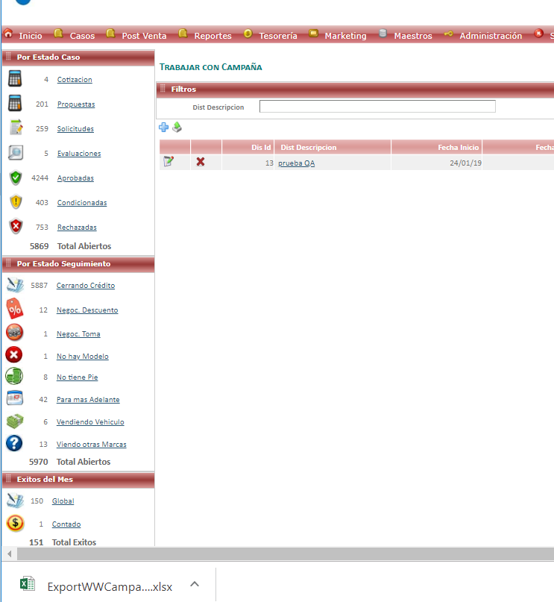Resultado esperado

Documento excel exportado con éxito.

